**Дата:** 12.11.2021 **Клас:** 4-Б(2 група) **Предмет :** Українська мова

**Вчитель:** Глуговська Л.Г.

**Тема.** Розвиток зв’язного мовлення. Написання переказу тексту за самостійно складеним планом. Тема для спілкування: «Дві груші й одна».

***Опорний конспект для учнів***

1. **Повідомлення теми уроку.**

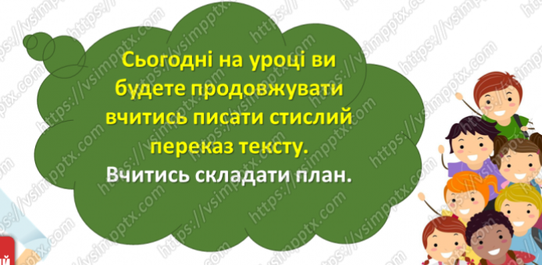

**Завдання 1.**

Послухайте текст і подумайте, яка його головна думка (з якою метою він написаний).

**Завдання 2.**

Поясни, як ти розумієш значення поданих слів. **Словникова робота. Стіна слів.**





**Завдання 3.**

Разом з однокласниками й однокласницями проведіть гру «Мікрофон» – по черзі, ніби в мікрофон, дайте відповіді на подані запитання.

**Завдання 4.**

Чи доводилось тобі комусь допомагати? Розкажи, як ти це робив/робила.

**Завдання 5.**

Послухай текст ще раз. Визнач, скільки частин він має.

**Завдання 6.**

Склади і запиши план тексту.

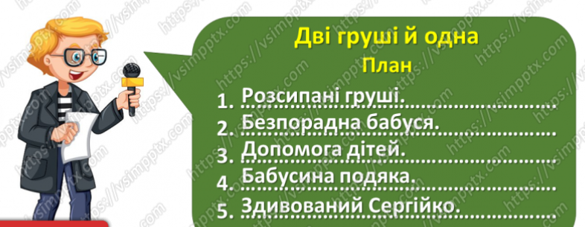

**Завдання 7.**

Перекажи усно текст за складеним планом.

**Завдання 8.**

Приготуйся записати переказ тексту. Зверни увагу, як пишуться подані слова.

Згадай, як писати переказ.

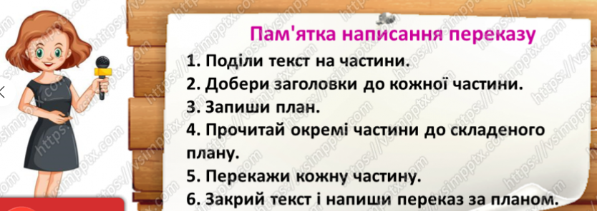

**Завдання 9.**

Запиши переказ тексту за складеним планом. Розпочни із заголовка.

**Завдання 10.**

Прочитай свій переказ. Якщо знайдеш помилки – виправ їх.

***ДОМАШНЄ ЗАВДАННЯ***

1. Намалюйте ілюстрацію до своєї розповіді.

2. Твір відправити на перевірку.

**Надіслати виконані завдання на Вайбер (0964124047) – Людмила**

**Григорівна або на Human.**